МІНІСТЕРСТВО ОСВІТИ І НАУКИ УКРАЇНИ

Національний аерокосмічний університет ім. М. Є. Жуковського

«Харківський авіаційний інститут»

факультет програмної інженерії та бізнесу

кафедра інженерії програмного забезпечення

**Лабораторна робота № 7**

з дисципліни « Об’єктно орієнтоване програмування »

*назва дисципліни*

на тему: «Збереження та завантаження(зчитування) обʼєктів.  
Serialization/ Deserialization»

Виконав: студент 2 курсу групи № 622п

освітньої програми

121 інженерія програмного забезпечення

(шифр і назва ОП)

Зайченко Ярослав Ігорович

(прізвище й ініціали студента)

Прийняв: доц. Вдовітченко О.В.

(посада, науковий ступінь, прізвище й ініціали)

Кількість балів:

Харків – 2023

# ПОСТАНОВКА ЗАДАЧІ

**Завдання**

На основі отриманого на лекції 7 теоретичного матеріалу скорегувати програму для лабораторної роботи № 6 наступним чином:

1. В основній програмі додати методи для збереження (серіалізації) колекції List<T> об’єктів предметної області у файли з форматом *.csv (*.txt) та *.json, а також методи для читання (десеріалізації) колекції з відповідних файлів.
2. Модифікувати меню таким чином (з’являються нові пункти!):

1 – додати об’єкт

2 – вивести на екран об’єкти

3 – знайти об’єкт

4 – видалити об’єкт

5 – демонстрація поведінки об’єктів

6 – демонстрація роботи static методів

7 – зберегти колекцію об’єктів у файлі

8 – зчитати колекцію об’єктів з файлу

9 – очистити колекцію об’єктів

0 – вийти з програми

У пункті меню «7 – зберегти колекцію об’єктів у файлі» необхідно реалізувати підменю:

1 – зберегти у файл *.csv (*.txt)

2 – зберегти у файл *.json

У пункті меню «8 – зчитати колекцію об’єктів з файлу» необхідно реалізувати підменю:

1 – зчитати з файлу *.csv (*.txt)

2 – зчитати з файлу *.json

Якщо на момент зчитування з файлу у колекції List<T> є наявні об’єкти, то десеріалізовані об’єкти мають додаватися до списку.

До колекції List<T> об’єктів додаємо тільки коректно десеріалізовані об’єкти, інші – пропускаємо.

1. Для нових/перероблених методів додати/скорегувати unit-тести.
2. Запустити виконання всіх наявних unit-тестів (як нових, так і з попередньої лабораторної роботи) і досягти повного їх проходження.
3. Детально протестувати програму. Мають бути протестовані 7-9 пункти меню. При тестуванні десеріалізації перевіряємо процес перетворення не тільки на коректних файлах *.csv (*.txt) і *.json, а також не забуваємо перевірити і файли з пропущеними даними і невірними типами даних.
4. Оформити звіт:

* Титульний аркуш
* Завдання
* Сlass diagram (для основного проєкту і тест-проєкту)
* Реалізація класу
* Реалізація тест-класів
* Код програми файлу Program.cs
* Результати запуску всіх розроблених unit-тестів
* Результати детального тестування функціональності програми (навести скріншоти виконання тестування програми або скопіювати і вставити у звіт вивід програми на екран)

ХІД РОБОТИ

Опис програми:

Мова програмування: С#, операційна система Windows 11 Prо, Версія 23H2, Збірка ОС 22621.1325, процесор: Apple Silicon M1 Pro 3.20 GHz (ядер: 4), компілятор: Microsoft Visual Studio Community 2022 (64-розрядна версія ARM).

Class Diagram основної програми

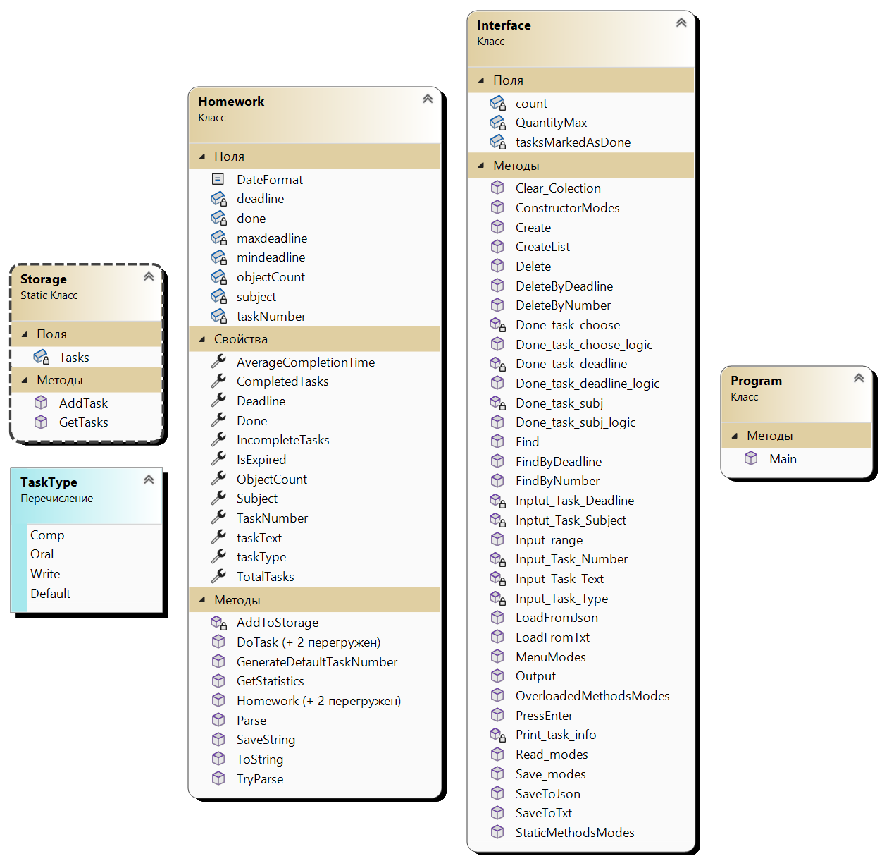Рисунок 1 – Створена детальна діаграма класів

Class Diagram класу для Unit-тестування

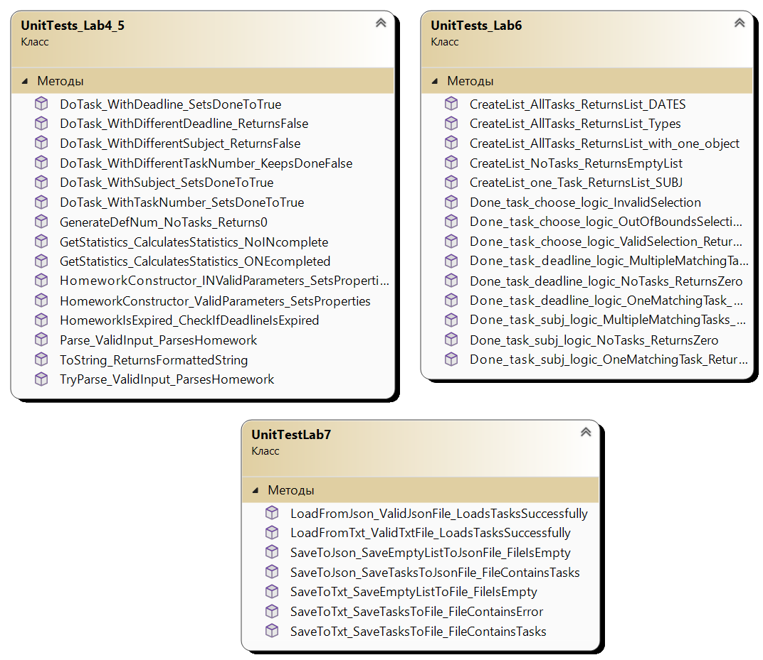Рисунок 2 – діаграма класів тестування

Реалізація класу з методами серіалізації та дереалізації

Детальний код класу серіалізації та дереалізації можна переглянути в додатку Б.

Реалізація тест-класу для нових методів в програмі

Детальний код тест-класу можна переглянути в додатку Є.

Код програми

Повний код програми та класів можна переглянути в додатках А, Б, В, Г, Ґ, Д, Е, Є.

Результати Unit-тестування всіх методів:

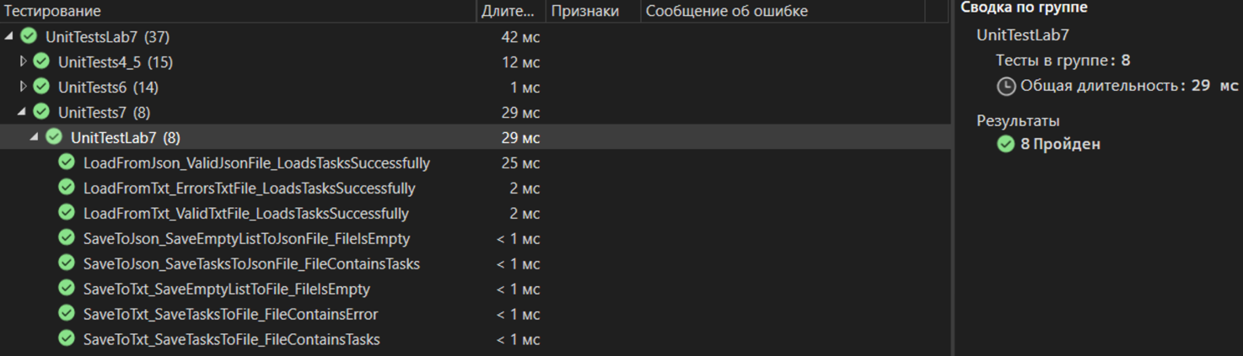

Рисунок 3 – результат виконання написаних unit-тестів для створеного класу

Тестування функціональності програми

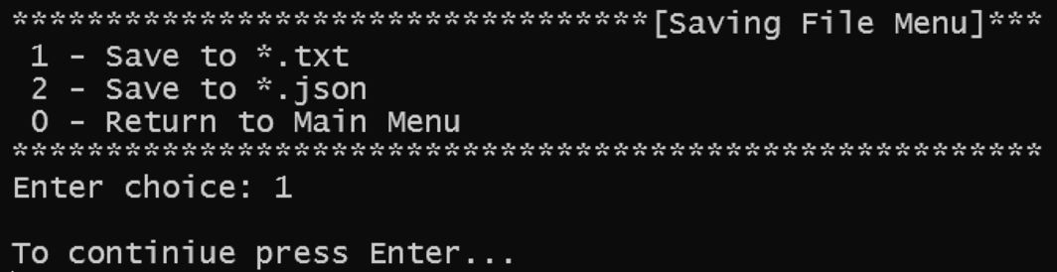

Рисунок 4 – меню вибору запису списку в текстовий файл

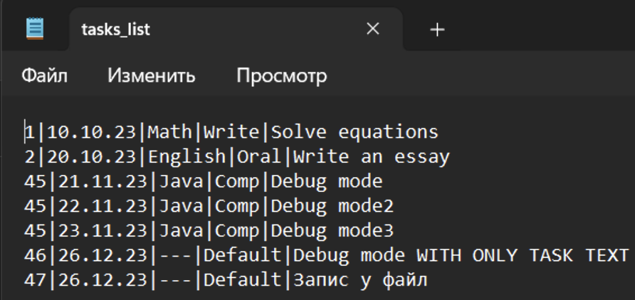

Рисунок 5 – Результат запису в текстовий файл

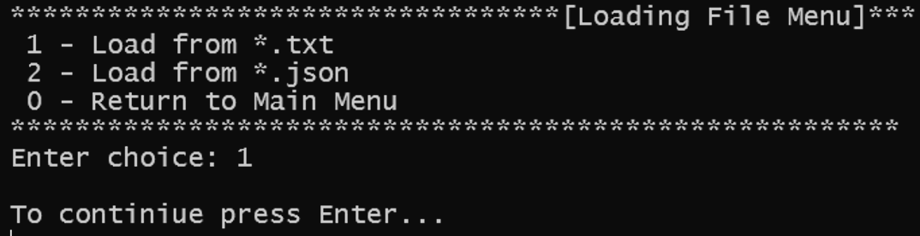

Рисунок 6 – зчитування об’єктів файлу в програму та їх виведення

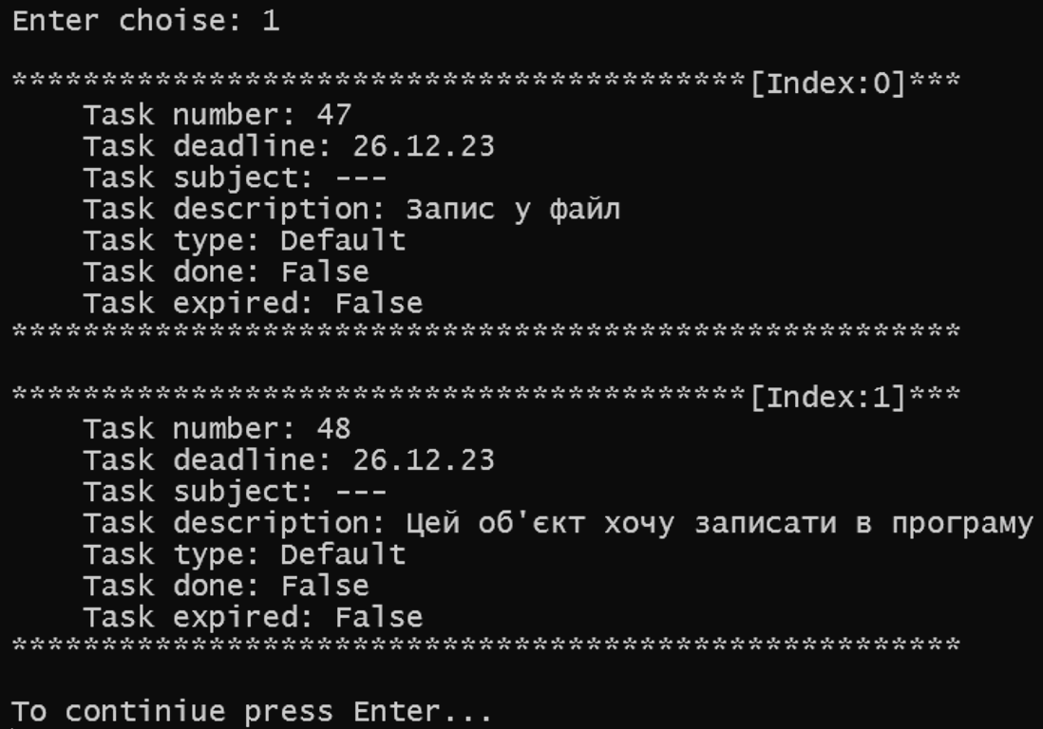

Рисунок 7 – виведення завантажених елементів з текстового файлу

Результат спроби запису неправильного файлу з вмістом:

UnitTest for lab 7

1|02.01.24|Math|Default|Solve equations

2|31.12.23|History|Default|Write an essay

зображено на рисунку 8

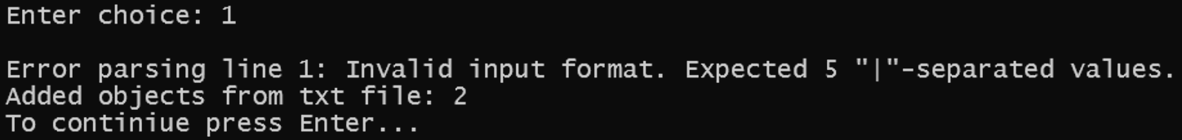

Рисунок 8 – зчитування файлу з некоректними даними

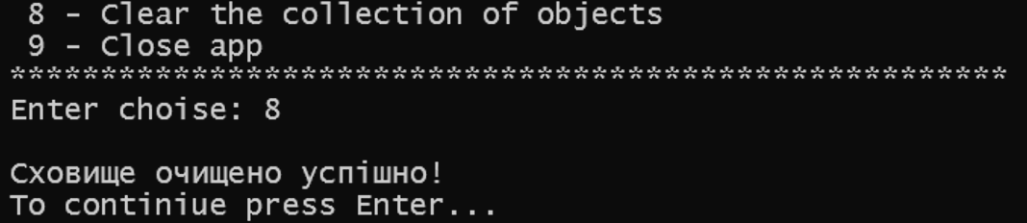

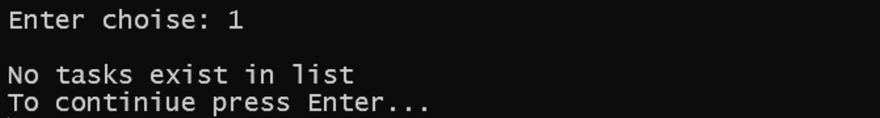

Рисунок 9 – очищення списку об’єктів в програмі та виведення для перевірки

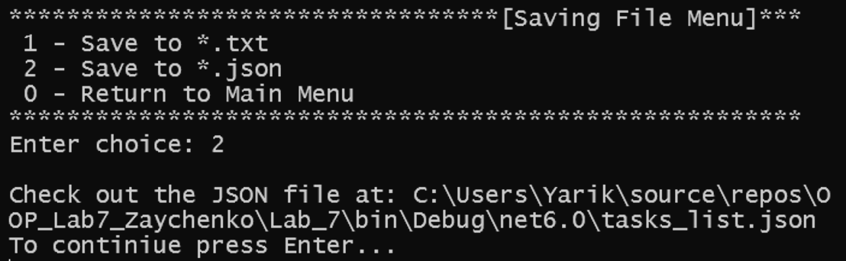

Рисунок 10 – запис списку в файл формату json

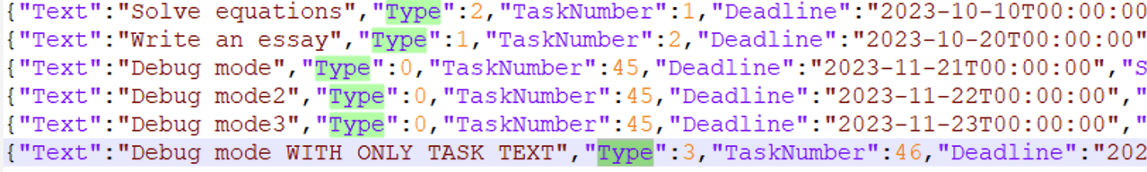

Рисунок 11 – перевірка запису в форматі json

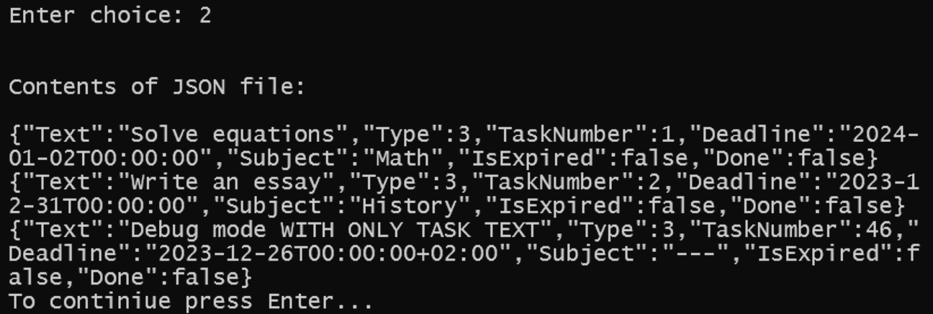

Рисунок 12 – додавання обʼєктів з файлу json

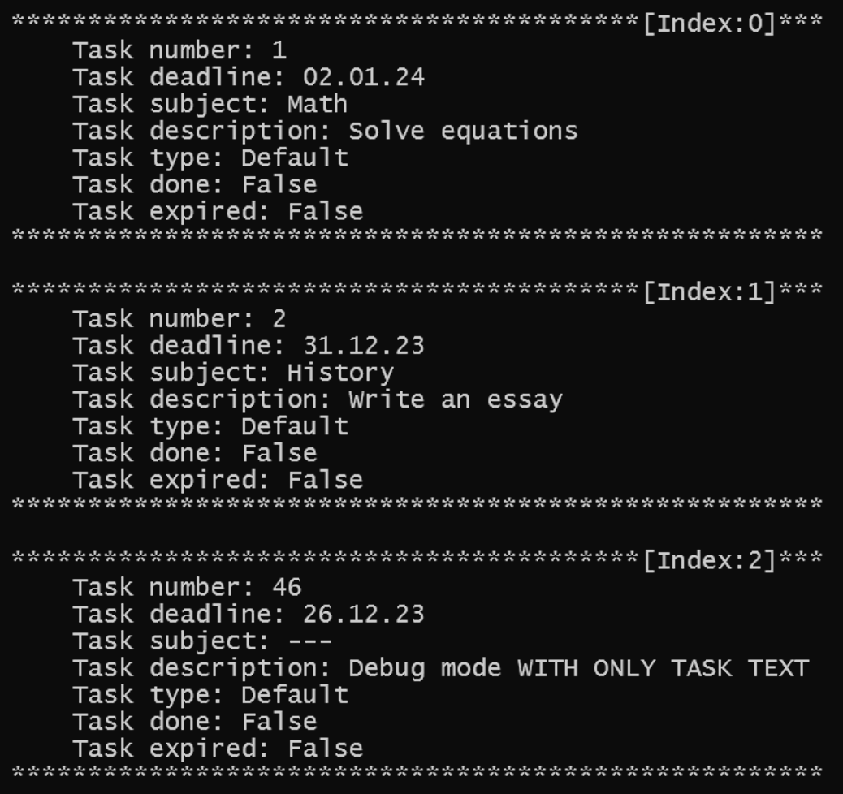

Рисунок 13 – виведення елементів на екран, зчитаних з файлу json

# ВИСНОВОК

В основній програмі додано методи для збереження (серіалізації) колекції List<T> об’єктів предметної області у файли з форматом *.csv (*.txt) та *.json. Додано також методи для читання (десеріалізації) колекції з відповідних файлів.

Меню програми було розширено новими функціями: збереженням та читанням колекції об’єктів з файлів у форматах *.csv (*.txt) та *.json, а також можливістю очищення колекції.

Підменю для пунктів "Зберегти у файл *.csv (*.txt)" та "Зберегти у файл *.json" реалізовано відповідно.

Підменю для пунктів "Зчитати з файлу *.csv (*.txt)" та "Зчитати з файлу *.json" враховує наявність об’єктів у колекції List<T> на момент зчитування. Десеріалізовані об’єкти додаються до колекції лише у випадку коректного десеріалізації.

Для нових та перероблених методів були додані та кореговані unit-тести, і вони успішно пройшли всі перевірки.

Програма була детально протестована, включаючи збереження та читання з файлів у різних форматах, а також обробку різних сценаріїв вводу даних. Всі тести та етапи виконані успішно, забезпечуючи стабільну та надійну роботу програми.

***Додаток А***Машинний лістинг програми **Program.cs**

using System.Text;

namespace Lab

{

public class Program

{

public static void Main(string[] args)

{

// можливість зчитування та виведення кирилічних символів

Encoding.RegisterProvider(CodePagesEncodingProvider.Instance);

Console.InputEncoding = System.Text.Encoding.GetEncoding(1251);

//Console.OutputEncoding = System.Text.Encoding.GetEncoding(1251);

Console.OutputEncoding = System.Text.Encoding.UTF8;

#region debug_info

var homework1 = new Homework(1, DateTime.Parse("2023-10-10"), "Math", TaskType.Write, "Solve equations");

var homework2 = new Homework(2, DateTime.Parse("2023-10-20"), "English", TaskType.Oral, "Write an essay");

var hm3dbg = new Homework(45, DateTime.Parse("2023-11-21"), "Java", TaskType.Comp, "Debug mode");

var hm3db = new Homework(45, DateTime.Parse("2023-11-22"), "Java", TaskType.Comp, "Debug mode2");

var hm3 = new Homework(45, DateTime.Parse("2023-11-23"), "Java", TaskType.Comp, "Debug mode3");

var d2 = new Homework("Debug mode WITH ONLY TASK TEXT");

#endregion

Interface ui = new();

while (true)

{

ui.MenuModes();

switch (ui.Input_range("Enter choise: ", 10, 0))

{

case 0: ui.Create(); ui.PressEnter(); break;

case 1: ui.Output(); ui.PressEnter(); break;

case 2: ui.Find(); ui.PressEnter(); break;

case 3: ui.Delete(); ui.PressEnter(); break;

case 4: ui.OverloadedMethodsModes(); ui.PressEnter(); break;

case 5: ui.StaticMethodsModes(); ui.PressEnter(); break;

case 6: ui.Save_modes(); ui.PressEnter(); break;

case 7: ui.Read_modes(); ui.PressEnter(); break;

case 8: ui.Clear_Colection(); ui.PressEnter(); break;

case 9: Environment.Exit(0); ui.PressEnter(); break;

}

}

}

}

}

***Додаток Б***Машинний лістинг класу **Interrface.cs:**

using System.Globalization;

using System.Text.Json;

namespace Lab

{

public class Interface

{

private int QuantityMax;

private int count = Storage.GetTasks().Count;

#region Input

private int Input_Task_Number()

{

while (true)

{

try

{

Console.Write("Enter task number: ");

int taskNumber;

int.TryParse(Console.ReadLine(), out taskNumber);

return taskNumber;

}

catch (Exception ex) { Console.WriteLine(ex.Message); continue; }

}

}

private DateTime Inptut_Task_Deadline()

{

while (true)

{

try

{

Console.Write($"Enter deadline in format {Homework.DateFormat}: ");

string input_date = Console.ReadLine();

Console.WriteLine();

if (DateTime.TryParseExact(input_date, Homework.DateFormat, CultureInfo.InvariantCulture, DateTimeStyles.None, out DateTime result))

{

return result;

}

else throw new Exception($"Date input error. Try correct format {Homework.DateFormat}");

}

catch (Exception ex) { Console.WriteLine(ex.Message); continue; }

}

}

private string Inptut_Task_Subject()

{

while (true)

{

try

{

Console.Write("Enter subject: ");

string subject = Console.ReadLine();

return subject;

}

catch (Exception ex) { Console.WriteLine(ex.Message); continue; }

}

}

private TaskType Input_Task_Type()

{

while (true)

{

Console.WriteLine($"***[Task Types]****************************************\r\n" +

$" 0 - Comp \r\n" +

$" 1 - Oral \r\n" +

$" 2 - Write");

Console.WriteLine($"*******************************************************");

while (true)

{

try

{

byte select;

select = Convert.ToByte(Input_range("Select task type: ", 2, 0));

switch (select)

{

case 0: return TaskType.Comp; break;

case 1: return TaskType.Oral; break;

case 2: return TaskType.Write; break;

default: throw new Exception("Input error. Try again"); continue;

}

}

catch (Exception ex) { Console.WriteLine($"{ex.Message}"); continue; }

}

}

}

private string Input_Task_Text()

{

while (true)

{

try

{

Console.Write("Enter task description: ");

string taskText = Console.ReadLine();

Console.WriteLine();

return taskText;

}

catch (Exception ex) { Console.WriteLine(ex.Message); continue; }

}

}

#endregion

public void Create()

{

try

{

while (true)

{

try

{

QuantityMax = Input_range("Enter the quantity of hometasks: ", 10, 1);

if (count >= QuantityMax) throw new Exception("Reached the max quantity of tasks creation");

break;

}

catch (Exception ex) { Console.WriteLine(ex.Message); break; }

}

while (count < QuantityMax)

{

ConstructorModes();

bool back = false;

switch (Input_range("Enter choise: ", 4, 0))

{

case 0:

{

int n = Input_Task_Number();

DateTime inp = Inptut_Task_Deadline();

string s = Inptut_Task_Subject();

Console.WriteLine();

TaskType t = Input_Task_Type();

string txt = Input_Task_Text();

Homework task = new(n, inp, s, t, txt);

Console.WriteLine("Full task was created successfuly\n++++++++++++++++++++++++++");

PressEnter();

count++;

break;

}

case 1:

{

string txt = Input_Task_Text();

Homework task = new(txt);

Console.WriteLine("Text task was created successfuly\n++++++++++++++++++++++++++");

PressEnter();

count++;

break;

}

case 2:

Homework default_t = new(); Console.WriteLine("Default created successfuly\n++++++++++++++++++++++++++"); PressEnter();

count++; break;

case 3:

bool ok = false;

while (!ok)

{

try

{

Console.WriteLine($"Input string with:\nTask Number,Deadline (in format {Homework.DateFormat}),Subject,Task Type(Comp,Oral,Write),TaskText\nseparated by \"|\" symbol");

string input = Console.ReadLine();

Exception error;

if (Homework.TryParse(input, out Homework homeworkObject, out error))

{

//немає необхідності тут створювати об'єкт, оскілки в завданні треба щоб трай парс та трай створювали об'єкт класу

//new Homework(homeworkObject.TaskNumber, homeworkObject.Deadline, homeworkObject.Subject, homeworkObject.taskType, homeworkObject.TaskText);

Console.WriteLine("String input by \"|\" separator was created successfuly\n++++++++++++++++++++++++++");

count++; ok = true;

break;

}

else if (error != null)

{

ok = false;

Console.WriteLine("Failed to parse the input. Please check the format and try again.");

throw error; break;

}

}

catch (Exception ex) { Console.WriteLine(ex.Message.ToString() + "\n"); }

}

break;

case 4: MenuModes(); back = true; break;

}

if (back == true) break;

}

}

catch (Exception ex) { Console.WriteLine(ex.Message); }

}

public void Output()

{

for (int i = 0; i < Storage.GetTasks().Count; i++)

{

if (!(Storage.GetTasks().Any()))

throw new Exception("No tasks exist in list");

Print_task_info(Storage.GetTasks(), i, 1);

}

}

#region find

public void Find()

{

while (true)

{

Console.WriteLine($"Choose search option: \n" +

$" 0 - By task number\n" +

$" 1 - By deadline\n" +

$" 2 - Return to Menu\n");

Console.Write("Select option: ");

byte select = byte.Parse(Console.ReadLine());

if (select >= 3) Console.WriteLine("Value should be in range 0-2");

switch (select)

{

case 0: FindByNumber(); break;

case 1: FindByDeadline(); break;

case 2: return;

}

break;

}

}

public void FindByNumber()

{

Console.Write("Enter task number: ");

int inputNumber = Convert.ToInt32(Console.ReadLine());

Console.WriteLine();

int i = 0;

foreach (var task in Storage.GetTasks())

{

if (inputNumber == task.TaskNumber)

{

Print_task_info(Storage.GetTasks(), i, 1);

}

i++;

}

}

public void FindByDeadline()

{

bool inputDateValid = false;

while (!inputDateValid)

{

Console.Write($"Enter task deadline (in the format {Homework.DateFormat}): ");

string inputDateString = Console.ReadLine();

DateTime inputDate;

if (DateTime.TryParseExact(inputDateString, Homework.DateFormat, CultureInfo.InvariantCulture, DateTimeStyles.None, out inputDate))

{

inputDateValid = true;

}

else if (!DateTime.TryParseExact(inputDateString, Homework.DateFormat, CultureInfo.InvariantCulture, DateTimeStyles.None, out inputDate))

{

Console.WriteLine($"Invalid date format. Please enter the date in {Homework.DateFormat} format.");

return;

}

Console.WriteLine();

int i = 0;

foreach (var task in Storage.GetTasks())

{

if (inputDate == task.Deadline)

{

Print_task_info(Storage.GetTasks(), i, 1);

}

i++;

}

}

}

#endregion

#region delete

public void Delete()

{

while (true)

{

Console.WriteLine($"Choose delete option: \n" +

$" 0 - By task number\n" +

$" 1 - By deadline\n" +

$" 2 - Return to Menu\n");

switch (Input_range("Select option: ", 2, 0))

{

case 0: DeleteByNumber(); break;

case 1: DeleteByDeadline(); break;

case 2: return;

}

break;

}

}

public void DeleteByNumber()

{

int inputNumber;

while (true)

{

try

{

Console.Write("Enter task number: ");

inputNumber = Convert.ToUInt16(Console.ReadLine());

if (inputNumber > 0)

{

Console.WriteLine(); break;

}

else throw new Exception("Number shold be above zero");

}

catch (Exception ex) { Console.WriteLine(ex.Message); continue; }

}

List<Homework> tasksToDelete = new List<Homework>();

// Find tasks with the same numbers and add them to tasksToDelete list

for (int i = 0; i < Storage.GetTasks().Count; i++)

{

Homework task = Storage.GetTasks()[i];

if (inputNumber == task.TaskNumber)

{

tasksToDelete.Add(task);

}

}

if (tasksToDelete.Count == 0)

{

Console.WriteLine("No tasks found with the specified number.");

return;

}

Console.WriteLine("Tasks with the specified number:");

for (int i = 0; i < tasksToDelete.Count; i++)

{

Print_task_info(tasksToDelete, i, 2);

}

Console.Write("Enter the number of the task to delete: ");

if (int.TryParse(Console.ReadLine(), out int selectedTaskIndex) && selectedTaskIndex >= 1 && selectedTaskIndex <= tasksToDelete.Count)

{

// Remove the selected task

Storage.GetTasks().Remove(tasksToDelete[selectedTaskIndex - 1]);

Console.WriteLine("Task deleted successfully.");

Homework.ObjectCount--;

}

else

{

Console.WriteLine("Invalid input. Task was not deleted.");

}

}

public void DeleteByDeadline()

{

Console.Write($"Enter task deadline (in the format {Homework.DateFormat}): ");

string inputDateString = Console.ReadLine();

DateTime inputDate;

if (!DateTime.TryParseExact(inputDateString, Homework.DateFormat, CultureInfo.InvariantCulture, DateTimeStyles.None, out inputDate))

{

Console.WriteLine($"Invalid date format. Please enter the date in {Homework.DateFormat} format.");

return;

}

Console.WriteLine();

List<Homework> tasksToDelete = new List<Homework>();

// Find tasks with the same deadline and add them to tasksToDelete list

for (int i = 0; i < Storage.GetTasks().Count; i++)

{

Homework task = Storage.GetTasks()[i];

if (inputDate == task.Deadline)

{

tasksToDelete.Add(task);

}

}

if (tasksToDelete.Count == 0)

{

Console.WriteLine("No tasks found with the specified deadline.");

return;

}

Console.WriteLine("Tasks with the specified deadline:");

for (int i = 0; i < tasksToDelete.Count; i++)

{

Print_task_info(tasksToDelete, i, 2);

}

Console.Write("Enter the number of the task to delete: ");

if (int.TryParse(Console.ReadLine(), out int selectedTaskIndex) && selectedTaskIndex >= 1 && selectedTaskIndex <= tasksToDelete.Count)

{

// Remove the selected task

Storage.GetTasks().Remove(tasksToDelete[selectedTaskIndex - 1]);

Console.WriteLine("Task deleted successfully.");

Homework.ObjectCount--;

}

else

{

Console.WriteLine("Invalid input. Task was not deleted.");

}

}

public void Clear_Colection()

{

Storage.GetTasks().Clear();

if (Storage.GetTasks().Count==0)

Console.WriteLine("Сховище очищено успішно!");

}

#endregion

#region overloaded_methods

int tasksMarkedAsDone = 0;

private void Done_task_choose()

{

List<Homework> undone_tsks = CreateList(task => task.Done == false);

Console.WriteLine("Undone tasks list:");

for (int i = 0; i < undone_tsks.Count; i++)

{

Print_task_info(undone_tsks, i, 2);

}

Console.Write("Enter the number of the task to mark as done: ");

if (int.TryParse(Console.ReadLine(), out int selectedTaskIndex) && selectedTaskIndex >= 1 && selectedTaskIndex <= undone_tsks.Count)

{

if (Done_task_choose_logic(selectedTaskIndex))

Console.WriteLine("Task marked as done successfully.");

}

else

{

Console.WriteLine("Invalid input. Task was not marked as done. Try again");

}

}

//логіка винесена в окремі методи задля позбавлення залежності методу Done_task_... від класу Console

public bool Done_task_choose_logic(int selection)

{

Homework selected_task = Storage.GetTasks()[selection - 1];

selected_task.DoTask(selected_task.TaskNumber);// Done the selected task

return true;

}

private void Done_task_subj()

{

List<Homework> undone_tsks = CreateList(task => task.Done == false);

Console.WriteLine("Undone tasks list:");

for (int i = 0; i < undone_tsks.Count; i++)

Print_task_info(undone_tsks, i, 2);

Console.Write("Enter the subject of the task/s to mark as done: ");

string input_subj = Console.ReadLine();

if (!int.TryParse(input_subj, out int selected_subj) && !input_subj.Any(c => char.IsDigit(c)))

{

// Введений рядок не не містить числа (це можуть бути символи або комбінація символів і цифр)

//Done_task_subj_logic(input_subj, undone_tsks);

if (Done_task_subj_logic(input_subj, undone_tsks) > 0)

Console.WriteLine($"Marked {tasksMarkedAsDone} task(s) as done successfully.");

else Console.WriteLine("No matching tasks found for the entered deadline.");

}

else Console.WriteLine("Invalid input. Any task was not marked as done. Try again");

}

public int Done_task_subj_logic(string selected_subj, List<Homework> undone)

{

tasksMarkedAsDone = 0;

foreach (var task in undone)

if (task.DoTask(selected_subj)) // Done the selected subject task

tasksMarkedAsDone++;

return tasksMarkedAsDone;

}

private void Done_task_deadline()

{

List<Homework> undone_tsks = CreateList(task => task.Done == false);

Console.WriteLine("Undone tasks list:");

for (int i = 0; i < undone_tsks.Count; i++)

{

Print_task_info(undone_tsks, i, 2);

}

Console.Write($"Enter the deadline in format {Homework.DateFormat} of the task/s to mark as done: ");

string input_date = Console.ReadLine();

if (DateTime.TryParseExact(input_date, Homework.DateFormat, CultureInfo.InvariantCulture, DateTimeStyles.None, out DateTime inputDate))

{

// Введена дата в правильному форматі

if (Done_task_deadline_logic(undone_tsks, inputDate) > 0)

Console.WriteLine($"Marked {tasksMarkedAsDone} task(s) as done successfully.");

else Console.WriteLine("No matching tasks found for the entered deadline.");

}

else Console.WriteLine("Invalid date format. No tasks were marked as done. Please use the correct date format.");

}

public int Done_task_deadline_logic(List<Homework> undone, DateTime selected_date)

{

tasksMarkedAsDone = 0;

foreach (var task in undone)

if (task.DoTask(selected_date))

tasksMarkedAsDone++;

return tasksMarkedAsDone;

}

public List<Homework> CreateList(Func<Homework, bool> condition)

{

List<Homework> filtered_tasks = new List<Homework>();

foreach (Homework task in Storage.GetTasks())

{

if (condition(task))

{

filtered_tasks.Add(task);

}

}

return filtered_tasks;

}

#endregion

#region Serialization/Deserialization

public static void SaveToTxt(List<Homework> tasks, string filePath)

{

using (StreamWriter writer = new StreamWriter(filePath))

foreach (Homework task in tasks)

writer.WriteLine(task.SaveString());

}

public static void SaveToJson(List<Homework> tasks, string path)

{

try

{

string jsonstring = "";

foreach (var t in tasks)

jsonstring += JsonSerializer.Serialize<Homework>(t) + "\n";

File.WriteAllText(path, jsonstring);

Console.WriteLine($"Check out the JSON file at: {Path.GetFullPath(path)}");

}

catch (Exception ex)

{

Console.WriteLine(ex.Message);

}

}

public static List<Homework> LoadFromTxt(string filePath)

{

int suces_count = 0;

int line_num = 1;

List<Homework> tasks = new List<Homework>();

if (!File.Exists(filePath))

throw new Exception($"File doesn't exist at path {filePath}");

using (StreamReader reader = new StreamReader(filePath))

{

string line;

while ((line = reader.ReadLine()) != null && line != "")

if (Homework.TryParse(line, out Homework task, out Exception errorMessage))

{

tasks.Add(task); suces_count++;

}

else Console.WriteLine($"Error parsing line {line_num++}: {errorMessage.Message}");

}

Console.WriteLine("Added objects from txt file: " + suces_count);

return tasks;

} public static List<Homework> LoadFromJson(string path)

{

List<Homework> r_json = new List<Homework>();

try

{

List<string> lines = new List<string>();

lines = File.ReadAllLines(path).ToList();

// або

// string[] lines = File.ReadAllLines(path);

Console.WriteLine("\nContents of JSON file:\n");

foreach (var item in lines)

Console.WriteLine(item);

foreach (var item in lines)

{

Homework? hw = JsonSerializer.Deserialize<Homework>(item);

if (hw != null) r_json.Add(hw);

}

}

catch (IOException ex)

{

Console.WriteLine($"Reading JSON file error: {ex.Message}");

}

catch (Exception ex)

{

Console.WriteLine(ex.Message);

}

return r_json;

}

#endregion

#region UI

public void MenuModes()

{

Console.Clear();

Console.WriteLine("" +

$"***************************************[Modes menu]***\n" +

$" 0 - Create task\n" +

$" 1 - Output tasks\n" +

$" 2 - Find task\n" +

$" 3 - Delete task\n" +

$" 4 - Overloaded Methods menu\n" +

$" 5 - Static Methods menu\n" +

$" 6 - Save the collection of objects to a file\n" +

$" 7 - Read the collection of objects from a file\n" +

$" 8 - Clear the collection of objects\n" +

$" 9 - Close app\n" +

$"*******************************************************");

}

#region serialization_modes

public void Save_modes()

{

Console.Clear();

Console.WriteLine("" +

$"**********************************[Saving File Menu]***\n" +

$" 1 - Save to *.txt\n" +

$" 2 - Save to *.json\n" +

$" 0 - Return to Main Menu\n" +

$"*******************************************************");

switch (Input_range("Enter choice: ", 2, 0))

{

case 1:

List<Homework> save_txt_list = Storage.GetTasks();

SaveToTxt(save_txt_list, "tasks_list.txt"); break;

case 2:

List<Homework> save_json_list = Storage.GetTasks();

SaveToJson(save_json_list, "tasks_list.json"); break;

case 0: break;

}

}

public void Read_modes()

{

Console.Clear();

Console.WriteLine("" +

$"**********************************[Loading File Menu]***\n" +

$" 1 - Load from *.txt\n" +

$" 2 - Load from *.json\n" +

$" 0 - Return to Main Menu\n" +

$"*******************************************************");

switch (Input_range("Enter choice: ", 2, 0))

{

case 1: List<Homework> loadedTasksTxt = LoadFromTxt("tasks_list.txt"); break;

case 2: List<Homework> loadedTasksJson = LoadFromJson("tasks_list.json"); break;

case 0: break;

}

}

#endregion

#region modes

public void ConstructorModes()

{

Console.Clear();

Console.WriteLine("" +

$"*****************************[Task`s constuctor menu]***\n"+

$" 0 - Input all values\n" +

$" 1 - Input only Task Text\n" +

$" 2 - Debug default constructor\n" +

$" 3 - Create by \"|\" separated string in order\n\"Task Number,Deadline (in format{Homework.DateFormat}),Subject,Task Type(Comp,Oral,Write),TaskText\"\n" +

$" -----------------------------\n" +

$" 4 - Return to Main Menu\n" +

$"*******************************************************");

}

public void OverloadedMethodsModes()

{

Console.Clear();

Console.WriteLine("" +

$"**************************************[Overloaded Methods menu]***\n" +

$" 0 - Done task by choose\n" +

$" 1 - Done task by Subject\n" +

$" 2 - Done task by Deadline\n" +

$" 3 - Return to Main Menu\n" +

$"*******************************************************");

switch (Input_range("Enter choise: ", 3, 0))

{

case 0: Done_task_choose(); break;

case 1: Done_task_subj(); break;

case 2: Done_task_deadline(); break;

case 3: break;

}

}

public void StaticMethodsModes()

{

Console.Clear();

Console.WriteLine("" +

$"*******************************[Static Methods menu]***\n" +

$" 0 - Get quantity of all homeworks\n" +

$" 1 - Get statistics\n" +

$" 2 - Return to Main Menu\n" +

$"*******************************************************");

switch (Input_range("Enter choise: ", 3, 0))

{

case 0: int q = Homework.ObjectCount; Console.WriteLine($"Quantity of hometask is {q}"); break;

case 1:

{

List<Homework> tasks = Storage.GetTasks(); // Отримуємо список завдань з Storage

Homework.GetStatistics(tasks); // Оновлюємо статистику для завдань

Console.WriteLine("Statistics:"); // Виводимо статистику

Console.WriteLine($"Total amount of tasks: {Homework.TotalTasks}");

Console.WriteLine($"Amount of completed tasks: {Homework.CompletedTasks}");

Console.WriteLine($"Amount of INcompleted tasks: {Homework.IncompleteTasks}");

TimeSpan averageTime = Homework.AverageCompletionTime; // Отримуємо середній термін виконання

averageTime = TimeSpan.FromTicks(Math.Abs(averageTime.Ticks)); // модуль для завжди позитивного значення

int days = averageTime.Days; // Отримуємо кількість днів та годин

int hours = averageTime.Hours;

Console.WriteLine($"The average completion time: {days} days and {hours} hours"); break;

}

case 2: break;

}

}

#endregion

#region ui_interaction

private void Print_task_info(List<Homework> t, int id, int var)

{

if (var == 1)

Console.Write($"*****************************************[Index:{id}]***\n ");

else if (var == 2)

Console.Write($"[{id + 1}] ");

Console.WriteLine($"Task number: {t[id].TaskNumber}\n" +

$" Task deadline: {t[id].Deadline.ToString(Homework.DateFormat)}\n" +

$" Task subject: {t[id].Subject} \n" +

$" Task description: {t[id].taskText}\n" +

$" Task type: {t[id].taskType}\n" +

$" Task done: {t[id].Done}\n" +

$" Task expired: {t[id].IsExpired}");

if (var == 1) Console.WriteLine($"*****************************************************\n");

else if (var == 2)

Console.WriteLine();

}

public ushort Input_range(string text, ushort up_range, ushort down_range)

{

while (true)

{

ushort input;

try

{

Console.Write(text);

input = Byte.Parse(Console.ReadLine());

if (input > up_range || input < down_range)

throw new Exception($"Value should be in range {down_range}-{up_range}.");

}

catch (Exception ex)

{

Console.WriteLine($"{ex.Message}");

continue;

}

Console.WriteLine();

return input;

}

}

public void PressEnter()

{

while (true)

{

Console.WriteLine("To continiue press Enter...");

var key = Console.ReadKey(intercept: true);

if (key.Key == ConsoleKey.Enter)

{

Console.Clear();

break; // Выход из цикла, если нажата клавиша Enter

}

else Console.WriteLine("Pressed another key");

}

}

#endregion

#endregion

}

}

***Додаток В***

Машинний лістинг класу **Homework.cs:**

using System.Globalization;

using System.Text.Json.Serialization;

namespace Lab

{

public class Homework

{

public const string DateFormat = "dd.MM.yy";

[JsonPropertyName("Number")]

private int taskNumber;

[JsonPropertyName("Deadline")]

private DateTime deadline;

[JsonPropertyName("Subject")]

private string subject;

[JsonPropertyName("Done")]

private bool done;

[JsonPropertyName("Text")]

public string taskText { get; set; }

[JsonPropertyName("Type")]

public TaskType taskType { get; set; } = TaskType.Default; //автовластивість

// Статичне поле для лічильника об'єктів

private static int objectCount = 0;

// поля для моєї властивості - статистики по виконанню

public static int TotalTasks { get; private set; } = Storage.GetTasks().Count();

public static int CompletedTasks { get; private set; } = 0;

public static int IncompleteTasks => TotalTasks - CompletedTasks;

public static TimeSpan AverageCompletionTime { get; private set; } = TimeSpan.Zero;

public Homework(int taskNumber, DateTime deadline, string subject, TaskType taskType, string taskText)

{

this.taskNumber = taskNumber;

this.deadline = deadline;

this.subject = subject;

this.taskType = taskType;

this.taskText = taskText;

this.AddToStorage();

objectCount++;

}

//конструктор тільки з текстом завдання

public Homework(string taskText)//конструктор, який викликає інший конструктор класу

: this(GenerateDefaultTaskNumber(), DateTime.Today, "---", TaskType.Default, taskText)

{

this.done = false;

}

// без параметрів

public Homework() //конструктор, який викликає інший конструктор класу

: this(GenerateDefaultTaskNumber(), DateTime.Today, "no subject", TaskType.Default, "nothing ")

{ }

public static int GenerateDefaultTaskNumber()

{

int max_num = -1;

for (int i = 0; i < Storage.GetTasks().Count; i++)

{

Homework tsk = Storage.GetTasks()[i];

if (max_num < tsk.TaskNumber)

max_num = tsk.TaskNumber;

}

return max_num + 1;

}

// Статична властивість для отримання кількості створених об'єктів

public static int ObjectCount

{

get { return objectCount; }

set

{

if (value >= 0)

objectCount = value;

else

objectCount = 0;

}

}

public int TaskNumber

{

get { return taskNumber; }

set

{

if (value > 0)

taskNumber = value;

else throw new Exception("This value should be above 0");

}

}

DateTime mindeadline = new DateTime(2023, 09, 01);

DateTime maxdeadline = new DateTime(2024, 12, 31);

public DateTime Deadline

{

get { return deadline; }

set

{

if (DateTime.TryParseExact(value.ToString(DateFormat), DateFormat, CultureInfo.InvariantCulture, DateTimeStyles.None, out DateTime parsedDate))

{

if (parsedDate >= mindeadline && parsedDate <= maxdeadline)

deadline = parsedDate;

else throw new Exception($"Date of deadline should be in range {mindeadline.ToString(DateFormat)} - {maxdeadline.ToString(DateFormat)}.");

}

else throw new Exception($"Invalid date format. Please use the '{DateFormat}' for input.");

}

}

public string Subject

{

get { return subject; }

set

{

if (string.IsNullOrEmpty(value) || string.IsNullOrWhiteSpace(value))

throw new Exception("Subject can`t be empty.");

else if (value.Any(c => char.IsDigit(c)))

throw new Exception("Subject can`t contain numbers.");

else subject = value;

}

}

public bool IsExpired

{

get { return Deadline < DateTime.Today; }

}

public bool Done

{

get { return done; }

private set

{

if (Deadline < DateTime.Today)

done = true;

}

}

#region overloaded_methods

public void DoTask(int nuber_of_tsk)// Реалізація методу з параметром номеру завдання

{

if (this.TaskNumber == nuber_of_tsk)

this.done = true;

}

public bool DoTask(string subj)// Реалізація методу з параметром предмету

{

if (this.Subject == subj)

{

this.done = true;

return true;

}

else return false;

}

public bool DoTask(DateTime date)// Реалізація методу з параметром терміну виконання

{

if (this.Deadline == date)

{

this.done = true;

return true;

}

else return false;

}

#endregion

private void AddToStorage()

{

Storage.AddTask(this);

}

public static Homework Parse(string s)

{

s = s.Trim();

string[] parts = s.Split('|'); // Розділити рядок за роздільником

if (parts.Length != 5)

throw new FormatException("Invalid input format. Expected 5 \"|\"-separated values.");

// Розбір параметрів та створення об'єкта Homework

int taskNumber;

if (!int.TryParse(parts[0], out taskNumber))

{

throw new FormatException("Invalid Task Number format.");

}

DateTime deadline;

//string tempdate = parts[1].Trim();

if (!DateTime.TryParseExact(parts[1].Trim(), DateFormat, CultureInfo.InvariantCulture, DateTimeStyles.None, out deadline))

throw new FormatException($"Invalid deadline format. Please use the '{DateFormat}' format.");

string subject = parts[2].Trim(); // Видалення зайвих пробілів

TaskType taskType;

if (!Enum.TryParse(parts[3], out taskType))

throw new FormatException("Invalid Task Type format.");

string taskText = parts[4].Trim(); // Видалення зайвих пробілів

// Створення та ініціалізація об'єкта Homework

Homework hw = new Homework(taskNumber, deadline, subject, taskType, taskText);

return hw;

}

public static bool TryParse(string s, out Homework obj, out Exception errorMessage)

{

try

{

obj = Parse(s);

errorMessage = null; // Успешный разбор, ошибка отсутствует

return true;

}

catch (Exception ex)

{

obj = null;

errorMessage = ex;

return false;

}

}

public override string ToString()

{

return $"Task Number: {TaskNumber} | Deadline: {Deadline.ToString(DateFormat)} | Subject: {Subject} | Task Type: {taskType} | Task Text: {taskText}";

}

public string SaveString()

{

return $"{TaskNumber}|{Deadline.ToString(DateFormat)}|{Subject}|{taskType}|{taskText}";

}

//static method

public static void GetStatistics(List<Homework> tasks)

{

TotalTasks = Storage.GetTasks().Count();

CompletedTasks = tasks.Count(task => task.done);

if (CompletedTasks > 0)

{

AverageCompletionTime = new TimeSpan(tasks.Where(task => task.done)

.Select(task => (DateTime.Today - task.Deadline))

.Sum(timeSpan => timeSpan.Ticks) / CompletedTasks);

}

}

}

}

***Додаток Г***Машинний лістинг класу **EnumFile.cs:**

namespace Lab

{

public enum TaskType

{

Comp,

Oral,

Write,

Default

};

}

*Додаток Ґ*Машинний лістинг класу Storage.cs:

namespace Lab

{

public static class Storage

{

private static List<Homework> Tasks = new List<Homework>();

public static void AddTask(Homework task)

{

Tasks.Add(task);

}

public static List<Homework> GetTasks()

{

return Tasks;

}

}

}

***Додаток Д***Машинний лістинг програми **UnitTestLab4-5.cs**

using Microsoft.VisualStudio.TestTools.UnitTesting;

using System.Globalization;

namespace Lab

{

[TestClass]

public class UnitTests_Lab4_5

{

[TestMethod]

public void HomeworkConstructor_ValidParameters_SetsProperties()

{

// Arrange

int taskNumber = 1;

DateTime deadline = DateTime.Today;

string subject = "Math";

TaskType taskType = TaskType.Default;

string taskText = "Complete the math assignment";

// Act

Homework homework = new Homework(taskNumber, deadline, subject, taskType, taskText);

// Assert

Assert.AreEqual(taskNumber, homework.TaskNumber);

Assert.AreEqual(deadline, homework.Deadline);

Assert.AreEqual(subject, homework.Subject);

Assert.AreEqual(taskType, homework.taskType);

Assert.AreEqual(taskText, homework.taskText);

}

[TestMethod]

public void HomeworkConstructor_INValidParameters_SetsProperties()

{

// Arrange

int taskNumber = -5;

DateTime deadline = DateTime.ParseExact("11.08.23", Homework.DateFormat, CultureInfo.InvariantCulture);

string subjectn = "";

TaskType taskType = TaskType.Default;

string subject = "20th century";

Homework homeworkn = new Homework(taskNumber, deadline, subjectn, taskType, "empty txt");

Homework homework = new Homework(taskNumber, deadline, subject, taskType, "empty txt");

// Act + Assert

Assert.ThrowsException<Exception>(() => homeworkn.TaskNumber = taskNumber);

Assert.ThrowsException<Exception>(() => homeworkn.Deadline = deadline);

Assert.ThrowsException<Exception>(() => homeworkn.Subject = subjectn);

Assert.ThrowsException<Exception>(() => homework.TaskNumber = taskNumber);

Assert.ThrowsException<Exception>(() => homework.Deadline = deadline);

Assert.ThrowsException<Exception>(() => homework.Subject = subject);

}

[TestMethod]

public void GenerateDefNum_NoTasks_Returns0()

{ // Arrange

Storage.GetTasks().Clear();

int expected = 0;

// Act

int d = Storage.GetTasks().Count;

int actual = Homework.GenerateDefaultTaskNumber();

// Assert

Assert.AreEqual(expected, actual);

}

[TestMethod]

public void HomeworkIsExpired_CheckIfDeadlineIsExpired()

{

// Arrange

DateTime pastDeadline = DateTime.Today.AddDays(-1);

DateTime today = DateTime.Today;

DateTime futureDeadline = DateTime.Today.AddDays(1);

Homework homework = new Homework();

// Act

homework.Deadline = pastDeadline;

// Assert

Assert.IsTrue(homework.IsExpired, "Deadline is in the past, so IsExpired should be true.");

// Act

homework.Deadline = today;

// Assert

Assert.IsFalse(homework.IsExpired, "Deadline is in the past, so IsExpired should be false.");

// Act

homework.Deadline = futureDeadline;

// Assert

Assert.IsFalse(homework.IsExpired, "Deadline is in the future, so IsExpired should be false.");

}

[TestMethod]

public void DoTask_WithTaskNumber_SetsDoneToTrue()

{

// Arrange

Homework homework = new Homework(1, DateTime.Today, "Math", TaskType.Default, "Complete the math assignment");

// Act

homework.DoTask(1);

// Assert

Assert.IsTrue(homework.Done);

}

[TestMethod]

public void DoTask_WithDifferentTaskNumber_KeepsDoneFalse()

{

// Arrange

Homework homework = new Homework(1, DateTime.Today, "Math", TaskType.Default, "Complete the math assignment");

// Act

homework.DoTask(2);

// Assert

Assert.IsFalse(homework.Done);

}

[TestMethod]

public void DoTask_WithSubject_SetsDoneToTrue()

{

// Arrange

Homework homework = new Homework(1, DateTime.Today, "Math", TaskType.Default, "Complete the math assignment");

// Act

bool actual = homework.DoTask("Math");

// Assert

Assert.AreEqual(actual, true);

Assert.IsTrue(homework.Done);

}

[TestMethod]

public void DoTask_WithDifferentSubject_ReturnsFalse()

{

// Arrange

Homework homework = new Homework(1, DateTime.Today, "Math", TaskType.Default, "Complete the math assignment");

// Act

bool actual = homework.DoTask("English");

// Assert

Assert.IsFalse(actual);

Assert.IsFalse(homework.Done);

}

[TestMethod]

public void DoTask_WithDeadline_SetsDoneToTrue()

{

// Arrange

DateTime tommorow = DateTime.Today.AddDays(1);

Homework homework = new Homework(1, tommorow, "Math", TaskType.Default, "Complete the math assignment");

// Act

bool result = homework.DoTask(tommorow);

// Assert

Assert.IsTrue(result);

Assert.IsTrue(homework.Done);

}

[TestMethod]

public void DoTask_WithDifferentDeadline_ReturnsFalse()

{

// Arrange

DateTime deadline = DateTime.Today.AddDays(1);

Homework homework = new Homework(1, deadline, "Math", TaskType.Default, "Complete the math assignment");

// Act

bool result = homework.DoTask(DateTime.Today);

// Assert

Assert.IsFalse(result);

Assert.IsFalse(homework.Done);

}

[TestMethod]

public void Parse_ValidInput_ParsesHomework()

{

// Arrange

string input = "1|12.11.23|Math|Write|Complete the math assignment";

// Act

Homework homework = Homework.Parse(input);

// Assert

Assert.AreEqual(1, homework.TaskNumber);

Assert.AreEqual(new DateTime(2023, 11, 12), homework.Deadline);

Assert.AreEqual("Math", homework.Subject);

Assert.AreEqual(TaskType.Write, homework.taskType);

Assert.AreEqual("Complete the math assignment", homework.taskText);

}

[TestMethod]

public void TryParse_ValidInput_ParsesHomework()

{

// Arrange

string expected = "1|12.11.23|Math|Default|Complete the math assignment";

Homework actual;

Exception error;

// Act

bool result = Homework.TryParse(expected, out actual, out error);

// Assert

Assert.IsTrue(result);

Assert.IsNotNull(actual);

Assert.AreEqual(1, actual.TaskNumber);

Assert.AreEqual(new DateTime(2023, 11, 12), actual.Deadline);

Assert.AreEqual("Math", actual.Subject);

Assert.AreEqual(TaskType.Default, actual.taskType);

Assert.AreEqual("Complete the math assignment", actual.taskText);

}

[TestMethod]

public void ToString_ReturnsFormattedString()

{

// Arrange

Homework homework = new Homework(1, new DateTime(2023, 11, 12), "Math", TaskType.Default, "Complete the math assignment");

// Act

string result = homework.ToString();

// Assert

string expected = "Task Number: 1 | Deadline: 12.11.23 | Subject: Math | Task Type: Default | Task Text: Complete the math assignment";

Assert.AreEqual(expected, result);

}

[TestMethod]

public void GetStatistics_CalculatesStatistics_NoINcomplete()

{

Storage.GetTasks().Clear();

int d = Storage.GetTasks().Count;

int b = Homework.ObjectCount;

// Arrange

List<Homework> db = new List<Homework>

{

new Homework(111, DateTime.Today, "Math", TaskType.Default, "Complete the math assignment"),

new Homework(222, DateTime.Today.AddDays(-2), "Science", TaskType.Default, "Complete the science assignment"),

new Homework(333, DateTime.Today.AddDays(-4), "History", TaskType.Default, "Complete the history assignment")

};

foreach (var t in db)

{

t.DoTask(t.TaskNumber);

}

// Act

Homework.GetStatistics(Storage.GetTasks());

// Assert

Assert.AreEqual(3, Homework.TotalTasks);

Assert.AreEqual(3, Homework.CompletedTasks);

Assert.AreEqual(0, Homework.IncompleteTasks);

Assert.AreEqual(TimeSpan.FromDays(2), Homework.AverageCompletionTime);

}

[TestMethod]

public void GetStatistics_CalculatesStatistics_ONEcompleted()

{

Storage.GetTasks().Clear();

// Arrange

List<Homework> db = new List<Homework>

{

new Homework(111, DateTime.Today, "Math", TaskType.Default, "Complete the math assignment"),

new Homework(222, DateTime.Today.AddDays(-2), "Science", TaskType.Default, "Complete the science assignment"),

new Homework(333, DateTime.Today.AddDays(-4), "History", TaskType.Default, "Complete the history assignment")

};

db[2].DoTask(db[2].TaskNumber);

// Act

Homework.GetStatistics(Storage.GetTasks());

// Assert

Assert.AreEqual(3, Homework.TotalTasks);

Assert.AreEqual(1, Homework.CompletedTasks);

Assert.AreEqual(2, Homework.IncompleteTasks);

Assert.AreEqual(TimeSpan.FromDays(4), Homework.AverageCompletionTime);

}

}

}

***Додаток Е***Машинний лістинг програми **UnitTestLab6.cs**

using Microsoft.VisualStudio.TestTools.UnitTesting;

namespace Lab

{

[TestClass]

public class UnitTests_Lab6

{

[TestMethod]

public void Done_task_choose_logic_ValidSelection_ReturnsTrue()

{

// Arrange

var selection = 2; // Правильное значение

Storage.GetTasks().Clear();

List<Homework> db = new List<Homework>

{

new Homework(111, DateTime.Today, "Math", TaskType.Default, "Complete the math assignment"),

new Homework(222, DateTime.Today.AddDays(-2), "Science", TaskType.Default, "Complete the science assignment"),

new Homework(333, DateTime.Today.AddDays(-4), "History", TaskType.Default, "Complete the history assignment")

};

Interface ui = new();

// Act

var result = ui.Done_task_choose_logic(selection);

// Assert

Assert.IsTrue(result);

Assert.IsTrue(db[1].Done);

}

[TestMethod]

public void Done_task_choose_logic_InvalidSelection()

{

// Arrange

int selection = 0; // Неправильное значение

Storage.GetTasks().Clear();

List<Homework> db = new List<Homework>

{

new Homework(111, DateTime.Today, "Math", TaskType.Default, "Complete the math assignment"),

new Homework(222, DateTime.Today.AddDays(-2), "Science", TaskType.Default, "Complete the science assignment"),

new Homework(333, DateTime.Today.AddDays(-4), "History", TaskType.Default, "Complete the history assignment")

};

Interface ui = new();

// Act & Assert

Assert.ThrowsException<ArgumentOutOfRangeException>(() => ui.Done_task_choose_logic(selection));

foreach (Homework el in db)

Assert.IsFalse(el.Done);

}

[TestMethod]

public void Done_task_choose_logic_OutOfBoundsSelection_ReturnsFalse()

{

// Arrange

var selection = 100; // Значение вне допустимых пределов

Storage.GetTasks().Clear();

List<Homework> db = new List<Homework>

{

new Homework(111, DateTime.Today, "Math", TaskType.Default, "Complete the math assignment"),

new Homework(222, DateTime.Today.AddDays(-2), "Science", TaskType.Default, "Complete the science assignment"),

new Homework(333, DateTime.Today.AddDays(-4), "History", TaskType.Default, "Complete the history assignment")

};

Interface ui = new();

// Act & Assert

foreach (Homework el in db)

Assert.IsFalse(el.Done);

Assert.ThrowsException<ArgumentOutOfRangeException>(() => ui.Done_task_choose_logic(selection));

}

[TestMethod]

public void Done_task_subj_logic_NoTasks_ReturnsZero()

{

// Arrange

string selectedSubj = "DEBUG";

Storage.GetTasks().Clear();

List<Homework> db = new List<Homework>

{

new Homework(111, DateTime.Today, "Math", TaskType.Default, "Complete the math assignment"),

new Homework(222, DateTime.Today.AddDays(-2), "Science", TaskType.Default, "Complete the science assignment"),

new Homework(333, DateTime.Today.AddDays(-4), "History", TaskType.Default, "Complete the history assignment")

};

Interface ui = new();

// Act

int result = ui.Done_task_subj_logic(selectedSubj, db);

// Assert

Assert.AreEqual(0, result);

}

[TestMethod]

public void Done_task_subj_logic_OneMatchingTask_ReturnsOne()

{

// Arrange

string selectedSubj = "Math";

Storage.GetTasks().Clear();

List<Homework> db = new List<Homework>

{

new Homework(111, DateTime.Today, "Math", TaskType.Default, "Complete the math assignment"),

new Homework(222, DateTime.Today.AddDays(-2), "Science", TaskType.Default, "Complete the science assignment"),

new Homework(333, DateTime.Today.AddDays(-4), "History", TaskType.Default, "Complete the history assignment")

};

Interface ui = new();

// Act

int result = ui.Done_task_subj_logic(selectedSubj, db);

// Assert

Assert.AreEqual(1, result);

}

[TestMethod]

public void Done_task_subj_logic_MultipleMatchingTasks_ReturnsCorrectCount()

{

// Arrange

string selectedSubj = "Science";

Storage.GetTasks().Clear();

List<Homework> db = new List<Homework>

{

new Homework(111, DateTime.Today, "Science", TaskType.Default, "Complete the science assignment"),

new Homework(222, DateTime.Today, "Science", TaskType.Default, "Complete another science assignment"),

new Homework(333, DateTime.Today.AddDays(-2), "Science", TaskType.Default, "Complete the chemistry test"),

};

Interface ui = new();

// Act

int result = ui.Done_task_subj_logic(selectedSubj, db);

// Assert

Assert.AreEqual(3, result);

}

[TestMethod]

public void Done_task_deadline_logic_NoTasks_ReturnsZero()

{

Storage.GetTasks().Clear();

// Arrange

List<Homework> db = new List<Homework>();

DateTime selectedDate = DateTime.Today;

Interface ui = new();

// Act

int result = ui.Done_task_deadline_logic(db, selectedDate);

// Assert

Assert.AreEqual(0, result);

}

[TestMethod]

public void Done_task_deadline_logic_OneMatchingTask_ReturnsOne()

{

Storage.GetTasks().Clear();

// Arrange

List<Homework> db = new List<Homework>

{

new Homework(111, DateTime.Today, "Math", TaskType.Default, "Complete the math assignment"),

new Homework(222, DateTime.Today.AddDays(-2), "Science", TaskType.Default, "Complete the science assignment"),

new Homework(333, DateTime.Today.AddDays(-4), "History", TaskType.Default, "Complete the history assignment")

};

DateTime selectedDate = DateTime.Today.AddDays(-4);

Interface ui = new();

// Act

int result = ui.Done_task_deadline_logic(db, selectedDate);

// Assert

Assert.AreEqual(1, result);

}

[TestMethod]

public void Done_task_deadline_logic_MultipleMatchingTasks_ReturnsCorrectCount()

{

Storage.GetTasks().Clear();

// Arrange

List<Homework> db = new List<Homework>

{

new Homework(111, DateTime.Today, "Math", TaskType.Default, "Complete the math assignment"),

new Homework(222, DateTime.Today, "Science", TaskType.Default, "Complete the science assignment"),

new Homework(333, DateTime.Today.AddDays(-4), "History", TaskType.Default, "Complete the history assignment")

};

DateTime selectedDate = DateTime.Today;

Interface ui = new();

// Act

int result = ui.Done_task_deadline_logic(db, selectedDate);

// Assert

Assert.AreEqual(2, result);

}

[TestMethod]

public void CreateList_NoTasks_ReturnsEmptyList()

{

Storage.GetTasks().Clear();

// Arrange

List<Homework> noTasks = new List<Homework>();

Func<Homework, bool> condition = task => false;

Interface ui = new();

// Act

List<Homework> result = ui.CreateList(condition);

// Assert

CollectionAssert.AreEqual(noTasks, result);

}

[TestMethod]

public void CreateList_AllTasks_ReturnsList_with_one_object()

{

// Arrange

Storage.GetTasks().Clear();

List<Homework> allTasks = new List<Homework>

{

new Homework(111, DateTime.Today, "Math", TaskType.Default, "Complete the math assignment"),

new Homework(222, DateTime.Today, "Science", TaskType.Default, "Complete the science assignment"),

new Homework(333, DateTime.Today, "History", TaskType.Default, "Complete the history assignment"),

};

Func<Homework, bool> condition = task => task.TaskNumber == 222;

Interface ui = new();

List<Homework> expected = new List<Homework> { allTasks[1] };

// Act

List<Homework> result = ui.CreateList(condition);

// Assert

CollectionAssert.AreEqual(expected, result);

Assert.AreEqual(1, result.Count);

}

[TestMethod]

public void CreateList_AllTasks_ReturnsList_DATES()

{

// Arrange

Storage.GetTasks().Clear();

List<Homework> allTasks = new List<Homework>

{

new Homework(111, DateTime.Today, "Math", TaskType.Default, "Complete the math assignment"),

new Homework(222, DateTime.Today, "Science", TaskType.Default, "Complete the science assignment"),

new Homework(333, DateTime.Today, "History", TaskType.Default, "Complete the history assignment"),

};

Func<Homework, bool> condition = task => task.Deadline == DateTime.Today;

Interface ui = new();

List<Homework> expected = allTasks;

// Act

List<Homework> result = ui.CreateList(condition);

// Assert

CollectionAssert.AreEqual(expected, result);

Assert.AreEqual(3, result.Count);

}

[TestMethod]

public void CreateList_AllTasks_ReturnsList_Types()

{

// Arrange

Storage.GetTasks().Clear();

List<Homework> allTasks = new List<Homework>

{

new Homework(111, DateTime.Today, "Math", TaskType.Default, "Complete the math assignment"),

new Homework(222, DateTime.Today, "Science", TaskType.Default, "Complete the science assignment"),

new Homework(333, DateTime.Today, "History", TaskType.Default, "Complete the history assignment"),

};

Func<Homework, bool> condition = task => task.taskType == TaskType.Default;

Interface ui = new();

List<Homework> expected = allTasks;

// Act

List<Homework> result = ui.CreateList(condition);

// Assert

CollectionAssert.AreEqual(expected, result);

Assert.AreEqual(3, result.Count);

}

[TestMethod]

public void CreateList_one_Task_ReturnsList_SUBJ()

{

// Arrange

Storage.GetTasks().Clear();

List<Homework> allTasks = new List<Homework>

{

new Homework(111, DateTime.Today, "Math", TaskType.Default, "Complete the math assignment"),

new Homework(222, DateTime.Today, "Science", TaskType.Default, "Complete the science assignment"),

new Homework(333, DateTime.Today, "History", TaskType.Default, "Complete the history assignment"),

};

Func<Homework, bool> condition = task => task.Subject == "History";

Interface ui = new();

List<Homework> expected = new List<Homework> { allTasks[2] };

// Act

List<Homework> result = ui.CreateList(condition);

// Assert

CollectionAssert.AreEqual(expected, result);

Assert.AreEqual(1, result.Count);

}

}

}

***Додаток Є***Машинний лістинг програми **UnitTestLab7.cs**

using Lab;

using Microsoft.VisualStudio.TestTools.UnitTesting;

namespace UnitTests7

{

[TestClass]

public class UnitTestLab7

{

[TestMethod]

public void SaveToTxt_SaveTasksToFile_FileContainsTasks()

{

Storage.GetTasks().Clear();

// Arrange

List<Homework> tasks = new List<Homework>

{

new Homework(1, DateTime.Today.AddDays(7), "Math", TaskType.Default, "Solve equations"),

new Homework(2, DateTime.Today.AddDays(5), "History", TaskType.Default, "Write an essay")

};

string filePath = "Unit_test7-1_tasks.txt";

// Act

Interface.SaveToTxt(tasks, filePath);

// Assert

Assert.IsTrue(File.Exists(filePath));

// Clean up

File.Delete(filePath);

}

[TestMethod]

public void SaveToTxt_SaveEmptyListToFile_FileIsEmpty()

{

Storage.GetTasks().Clear();

// Arrange

List<Homework> tasks = new List<Homework>();

string filePath = "Unit_test7-2_empty_tasks.txt";

// Act

Interface.SaveToTxt(tasks, filePath);

// Assert

Assert.IsTrue(File.Exists(filePath));

Assert.AreEqual(0, new FileInfo(filePath).Length);

// Clean up

File.Delete(filePath);

}

[TestMethod]

public void SaveToTxt_SaveTasksToFile_FileContainsError()

{

Storage.GetTasks().Clear();

// Arrange

List<Homework> tasks = new List<Homework>

{

new Homework(1, DateTime.Today.AddDays(7), "Math", TaskType.Default, "Solve equations"),

new Homework(2, DateTime.Today.AddDays(5), "History", TaskType.Default, "Write an essay")

};

// ������� ��� ��� �������� ������� �������

tasks[0].taskText = null;

string filePath = "Unit_test7-3_error_tasks.txt";

// Act

try

{

Interface.SaveToTxt(tasks, filePath);

}

catch (Exception ex)

{

// Assert

Assert.IsInstanceOfType(ex, typeof(FormatException));

return;

}

// Clean up

File.Delete(filePath);

}

[TestMethod]

public void SaveToJson_SaveTasksToJsonFile_FileContainsTasks()

{

Storage.GetTasks().Clear();

// Arrange

List<Homework> tasks = new List<Homework>

{

new Homework(1, DateTime.Today.AddDays(7), "Math", TaskType.Default, "Solve equations"),

new Homework(2, DateTime.Today.AddDays(5), "History", TaskType.Default, "Write an essay")

};

string filePath = "Unit_test7-4_tasks.json";

// Act

Interface.SaveToJson(tasks, filePath);

// Assert

Assert.IsTrue(File.Exists(filePath));

// Clean up

File.Delete(filePath);

}

[TestMethod]

public void SaveToJson_SaveEmptyListToJsonFile_FileIsEmpty()

{

Storage.GetTasks().Clear();

// Arrange

List<Homework> tasks = new List<Homework>();

string filePath = "Unit_test7-5_empty_tasks.json";

// Act

Interface.SaveToJson(tasks, filePath);

// Assert

Assert.IsTrue(File.Exists(filePath));

// ��������, �� ���� JSON ������ ������� ����� []

string jsonContents;

using (StreamReader reader = new StreamReader(filePath))

{

jsonContents = reader.ReadToEnd().Trim();

}

Assert.AreEqual("", jsonContents);

// Clean up

File.Delete(filePath);

}

[TestMethod]

public void LoadFromTxt_ValidTxtFile_LoadsTasksSuccessfully()

{

Storage.GetTasks().Clear();

// Arrange

List<Homework> expectedTasks = new List<Homework>

{

new Homework(1, DateTime.Today.AddDays(7), "Math", TaskType.Default, "Solve equations"),

new Homework(2, DateTime.Today.AddDays(5), "History", TaskType.Default, "Write an essay")

};

// Save tasks to a txt file

Interface.SaveToTxt(expectedTasks, "Unit_test7-6_tasks.txt");

try

{

// Act

List<Homework> loadedTasks = Interface.LoadFromTxt("Unit_test7-6_tasks.txt");

// Assert

Assert.AreEqual(expectedTasks.Count, loadedTasks.Count, "Counts of tasks do not match.");

for (int i = 0; i < expectedTasks.Count; i++)

{

Assert.AreEqual(

expectedTasks[i].ToString().Replace(Environment.NewLine, string.Empty),

loadedTasks[i].ToString().Replace(Environment.NewLine, string.Empty),

$"Task at index {i} does not match."

);

}

}

finally

{

// Clean up

File.Delete("Unit_test7-6_tasks.txt");

}

} [TestMethod]

public void LoadFromTxt_ErrorsTxtFile_LoadsTasksSuccessfully()

{

Storage.GetTasks().Clear();

// Arrange

List<Homework> expectedTasks = new List<Homework>

{

new Homework(1, DateTime.Today.AddDays(7), "Math", TaskType.Default, "Solve equations"),

new Homework(2, DateTime.Today.AddDays(5), "History", TaskType.Default, "Write an essay")

};

Interface.SaveToTxt(expectedTasks, "Unit_test7-6_tasks.txt");

string temp = File.ReadAllText("Unit_test7-6_tasks.txt");

using (StreamWriter writer = new StreamWriter("Unit_test7-6_tasks.txt"))

{

writer.WriteLine("UnitTest for lab 7"); // Save tasks to a txt file

writer.WriteLine(temp);

}

try

{

// Act

List<Homework> loadedTasks = Interface.LoadFromTxt("Unit_test7-6_tasks.txt");

// Assert

Assert.AreEqual(expectedTasks.Count, loadedTasks.Count, "Counts of tasks do not match.");

for (int i = 0; i < expectedTasks.Count; i++)

{

Assert.AreEqual(

expectedTasks[i].ToString().Replace(Environment.NewLine, string.Empty),

loadedTasks[i].ToString().Replace(Environment.NewLine, string.Empty),

$"Task at index {i} does not match."

);

}

}

finally

{

// Clean up

File.Delete("Unit_test7-6_tasks.txt");

}

}

[TestMethod]

public void LoadFromJson_ValidJsonFile_LoadsTasksSuccessfully()

{

Storage.GetTasks().Clear();

// Arrange

List<Homework> tasks = new List<Homework>()

{

new Homework(1, DateTime.Today.AddDays(7), "Math", TaskType.Default, "Solve equations"),

new Homework(2, DateTime.Today.AddDays(5), "History", TaskType.Default, "Write an essay")

};

// Save tasks to a json file

Interface.SaveToJson(tasks, "Unit_test7-7_tasks.json");

try

{

// Act

List<Homework> loadedTasks = Interface.LoadFromJson("Unit_test7-7_tasks.json");

// Assert

Assert.AreEqual(tasks.Count, loadedTasks.Count, "Counts of tasks do not match.");

for (int i = 0; i < tasks.Count; i++)

{

string expected = tasks[i].ToString().Replace(Environment.NewLine, string.Empty);

string actual = loadedTasks[i].ToString().Replace(Environment.NewLine, string.Empty);

if (expected != actual)

Console.WriteLine($"Mismatch at index {i}:\nExpected: {expected}\nActual: {actual}");

Assert.AreEqual(expected, actual, $"Task at index {i} does not match.");

}

}

finally

{

// Clean up

File.Delete("Unit_test7-7_tasks.json");

}

}

}

}